2016届北京中考物理复习高频考点训练（七）（附答案）
[训练范围：第21、22课时]
[
1．如图C7－1所示的家用电器中，利用电流热效应工作的是( )
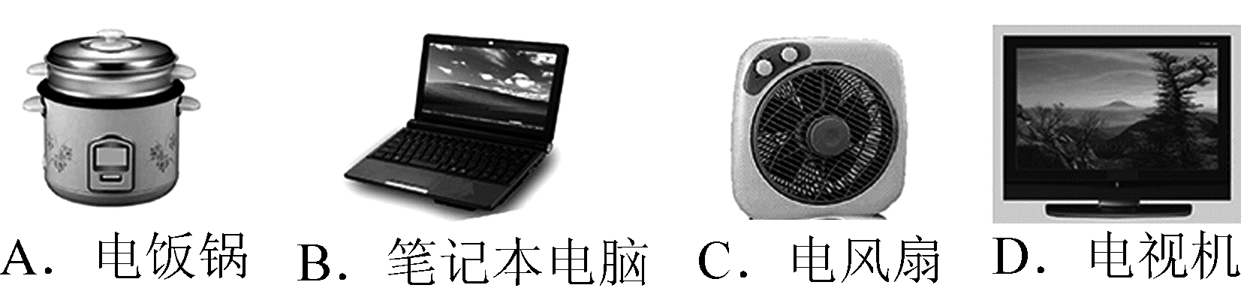
图C7－1[
2．在如图C7－2所示的家用电器中，相同时间内产生的热量小于其所消耗电能的是( )
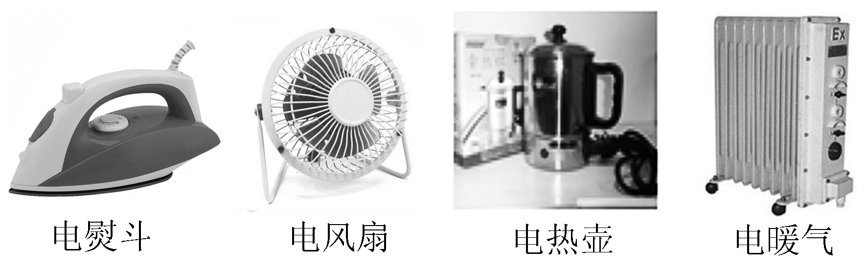
A B C D
图C7－2

3．阻值为50 Ω的定值电阻R接在电源两端，通过电阻R的电流为0.2 A，10 s内电流产生的热量是________J。
4．一根阻值为100 Ω的电阻丝，通过的电流为2 A，电流产生的热量为4×10⁴ J, 则通电时间为________s。
5．有两根电阻丝R₁、R₂和一个电源E，且电源E两端电压保持不变。如果只将电阻丝R₁接在电源E两端，电阻丝R₁在120 s内产生的热量为12Q；如果将电阻丝R₁、R₂并联接在电源E两端，电阻丝R₁、R₂在60 s内产生的总热量为8Q；如果将电阻丝R₁、R₂串联接在电源E两端，为使电阻丝R₁、R₂产生的总热量为3Q，则需要通电的时间是________s。
6．我们知道：“电流通过导体时产生的热量，跟电流的平方成正比，跟导体的电阻成正比，跟通电时间成正比。”这就是焦耳定律，用公式可表达为：Q＝I²Rt。小明想通过实验验证这个规律中Q与R的关系，他设计了如图C7－3甲、乙所示的两个实验，他的方法是：用电阻丝给烧瓶中等质量的煤油加热，然后观察插在煤油中的温度计示数，就可以对比电阻丝放热的多少。请你应用所学知识分析回答下列问题。
图C7－3
(1)这个实验中的自变量是________。他应该选用实验________(选填“甲”或“乙”)来完成他的验证实验。
(2)如果他采用实验电路乙，已知两个电阻丝的电阻大小关系是R₃<R₄，那么闭合开关后，经过相同的时间，温度计c和d中示数变化较大的应该是________。

7．(多选)下列说法中正确的是( )
A．实际电功率大的用电器，电流做功一定快
B．一个用电器工作时有电流通过，则该用电器两端电压一定不为零
C. R＝说明导体的电阻与其两端的电压成正比，与通过它的电流成反比
D．金属导体中的自由电子定向移动的方向与电流方向相同
8．如图C7－4所示，电能表的示数为______kW·h。
[来
图C7－4
9．某用电器的电阻是10 Ω，接在220 V的电源上，正常工作时的电流为2 A，则该用电器正常工作1 min消耗了________J的电能。
10．小芳家里的电饭锅铭牌上标有“220 V 1100 W”的字样，电热水壶的铭牌上标有“220 V 550 W” 的字样。有一天，在家庭电路的用电高峰期间，小芳同时使用电饭锅煮粥和电热水壶烧水，电饭锅和电热水壶的实际工作电压是200 V，煮粥和烧水各用了11 min，则电饭锅和电热水壶共消耗________J的电能。(电饭锅和电热水壶工作时的电阻保持不变)
11．有一台电烤箱，其内部简化电路如图C7－5所示，R₁和R₂均为电热丝。电烤箱说明书中的铭牌如下表所示，根据表格中的参数，电烤箱在低温挡正常工作时，R₂的功率是________W。
图C7－5

XX牌电烤箱
额定电压 | 220 V
额定功率 | 高温挡 | 1100 W
额定功率 | 低温挡 | 440 W
电源频率 | 50 Hz
12.某元件R标有“6 V 6 W”字样(阻值不变)，将该元件与灯L接入如图C7－6甲所示电路中，通过灯L的电流随电压变化的图像如图乙所示，电流表量程为“0～0.6 A”，电压表量程为“0～3 V”。闭合开关，在保证电路各元件都安全的情况下，灯L的最大电功率可达到________W。
图C7－6

13．小宣用伏安法测量电阻R的阻值时，并联在电阻R两端的电压表的示数如图C7－7甲所示，与电阻R串联的电流表的示数如图乙所示，则电压表的示数为________V，电流表的示数为________A，电阻R的阻值为________Ω。
图C7－7
14．在测定小灯泡的额定电功率时，所用器材有：电压为3 V的电源，额定电压为2.5 V的小灯泡，以及符合实验要求的滑动变阻器、已调零的电流表和电压表、开关、导线若干。
图C7－8
(1)用笔画线代替导线，将如图C7－8甲所示的实物电路连接完整。
(2)连接电路时，滑动变阻器R的滑片P应置于________(选填“A”或“B”)端。
(3)闭合开关S，移动滑动变阻器滑片P，当电压表示数为2.5 V时，观察到电流表示数如图乙所示，此时电流为________A。
(4)小灯泡的额定功率是________W。

15．晓亮利用阻值为R₀的定值电阻和一块电流表测量未知电阻R_{x}的阻值。他选择了满足这个实验要求的器材，并连接了部分实验电路，如图C7－9所示。
图C7－9
(1)为了测出电阻R_{x}的阻值，请添加一根导线完成如图所示的实验电路的连接。
(2)开关S₁、S₂都闭合时，电流表的示数为I₁；只闭合开关S₂时，电流表的示数为I₂。请用I₁、I₂和R₀表示R_{x}。R _{x}＝________________。
16．小明想利用一块电流表和阻值已知的电阻R₀测量未知电阻R_{x}的阻值。小明选择了满足这个实验要求的实验器材，并连接了部分实验电路，如图C7－10所示。
图C7－10
(1)为了测出电阻R_{x}的阻值，请你只添加两根导线完成如图所示的实验电路的连接。
(2)只闭合开关S₁，电流表的示数用I₁表示；开关S₁、S₂都闭合时，电流表的示数用I₂表示。请你用I₁、I₂和R₀表示R_{x}。R_{x} ＝__________。
17．小龙想利用一块电压表和阻值已知的电阻R₀测量电阻R_{x}的阻值。小龙选择了满足实验要求的器材，并连接了部分实验电路，如图C7－11所示。小龙设计的实验电路的要求是：只闭合开关S和S₁时，电压表测量的是电阻R₀两端的电压U₁；只闭合开关S和S₂时，电压表测量的是电源两端的电压U₂。
图C7－11
(1)请你根据小龙的设计要求只添加一根导线完成好如图所示的实验电路的连接。
(2)请你用U₁、U₂和R₀表示出R_{x}。R_{x}＝______________。

18．某型号家用电饭锅有高温烧煮和保温焖饭两个挡位，其原理如图C7－12所示，R₁和R₂为两个加热电阻。已知电阻R₂＝44 Ω，保温焖饭时电饭锅的功率P′＝22 W。求：
(1)电饭锅高温烧煮的功率P。
(2)保温焖饭时电路中的电流I和R₂两端的电压U₂。
(3)一次做晚饭，用该电饭锅高温烧煮15 min，保温焖饭30 min，则此过程中，电饭锅消耗多少度电。
图C7－12

19．如图C7－13所示是家庭、宾馆常用的电热水壶，下表中列出了这只电热水壶部分技术参数。假设电热水壶电阻丝电阻不变。求：
(1)电热水壶正常工作的电流。
(2)电热水壶正常工作6 min烧开一壶水所消耗的电能。
(3)用电高峰时，家庭电路的实际电压为198 V，电热水壶的实际功率。
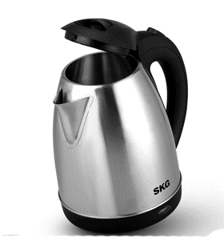
图C7－13
型号 | FY—TSl010A
额定电压 | 220 V
频率 | 50 Hz
额定功率 | 1100 W
容量 | 1.0 L

参考答案
1．A 2.B 3.20 4.100
5．120 [解析] 电源电压是U，
只将电阻丝R₁接在电源E两端时，Q₁＝×120 s＝12 Q①
将电阻丝R₁、R₂并联接在电源E两端，电阻丝R₁、R₂在60 s内产生的总热量：Q₂＝×60 s＋×60 s＝8 Q
②
将电阻丝R₁ 、R₂串联接在电源E两端时，Q₃＝t＝3 Q③
联立①②③解得：t＝120 s。
6．(1)电阻 甲 (2)c
7．AB
8．6352.6
9．2.64×10⁴
10．9×10⁵
11．264 [解析] 当S₁、S₂都闭合时，电烤箱为高温挡，
R₁＝＝＝44 Ω。
当S₁闭合、S₂断开时，电烤箱为低温挡，
工作电流：I＝＝＝2 A；
电路的总电阻：R＝＝＝110 Ω，
R₂＝R－R₁＝110 Ω－44 Ω＝66 Ω，
R₂的功率：P₂＝I²R₂＝(2 A)²×66 Ω＝264 W。
12．1.6 [解析] (1)由题知，对于电阻R，U₁＝6 V，P₁＝6 W，根据公式P＝UI得元件R正常工作的电流：
I₁＝＝＝1 A；
根据公式I＝得元件R的电阻：
R₁＝＝＝6 Ω。
(2)由电路图可知，灯泡与元件R串联，电压表测量R两端的电压，电流表测电路中的电流；
此时R两端的电压最高为U₂＝3 V，此时电路中的电流I₂＝＝＝0.5 A；根据图乙可知，当电路中电流为I＝0.5 A时，小灯泡两端的电压为U＝3.2 V，
此时小灯泡的功率：
P＝UI＝3.2 V×0.5 A＝1.6 W。
13．2.5 0.5 5
14．(1)图略 (2)A (3)0.5 (4)1.25
15．(1)如图所示
(2)
16．(1)如图所示
(2)R₀
17．(1)如图所示
(2)R₀
(其他答案正确均可)
18．(1)电饭锅高温烧煮时S接1，此时为R₂的简单电路，则P＝＝＝1100 W。
(2)由P＝UI可得，保温焖饭时电路中的电流I＝＝＝0.1 A，
保温焖饭时，S接2，R₁、R₂串联，则由I＝可得，R₂两端的电压U₂＝IR₂＝0.1 A×44 Ω＝4.4 V。
(3)由P＝可得：
电饭锅高温烧煮15 min消耗的电能：W₁＝Pt＝1.1 kW× h＝0.275 kW·h，
保温焖饭30 min消耗的电能：W₂＝P′t′＝0.022 kW× h＝0.011 kW·h，
则W＝W₁＋W₂＝0.275 kW·h＋0.011 kW·h＝0．286 kW·h。
19．(1)5 A (2)0.11 kW·h (3)891 W

